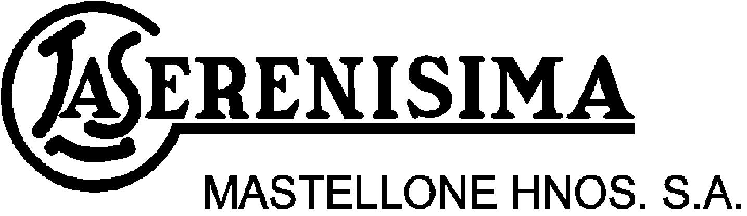
General Rodriguez, 29 de diciembre de 2016.
Señores
Comisión Nacional de Valores.
Bolsa de Comercio de Buenos Aires.
Mercado Abierto Electrónico.
Presente

Ref.: Hecho Relevante – Licencia Director de MHSA.

De nuestra mayor consideración,

Me dirijo a ustedes en mi carácter de Responsable de Relaciones con el Mercado de Mastellone Hermanos S.A. (la "Sociedad"), a los efectos de informarles que en el día de la fecha el Directorio de la Sociedad recibió del director titular Sr. Emmanuel Marchant una nota en la cual manifiesta que por razones personales hará uso de una licencia entre los días 29 de diciembre 2016 y 13 de enero de 2017 inclusive. En razón de ello y de lo que establece el Estatuto Social, solicita que asuma como Director Titular la Sra. María Cecilia Ghezzi quien reviste el carácter de Directora Suplente.

Sin más, aprovechamos la oportunidad para saludarlos muy atentamente.

MASTELLONE HERMANOS S.A.

Claudio Fernández Saavedra
Responsable de Relaciones con el Mercado

